**التسمم بأدوية الادمان**

**Addiction Drugs**

**مقدمة :**

نتيجة سوء استعمال بعض الأدوية و استخدامها لأغراض غير علاجية و خاصة للتأثير على الوظيفة الجسدية أوالنفسية

يحدث ما يلي :

* تصبح الجرعة التي كانت سابقا كافية لتلبية حاجة الشخص غير مؤثرة على الاطلاق و يضطر لتناول جرعة أكبر و أكبرليصل لنفس التأثير السابق و هكذا تتكرر المشكلة و يقع في برائن الادمان .
* يمكن ان يكون الادمان جسديا او نفسيا و يشعر المدمن بعدم الراحة و الحاجة و طلب استعمال الدواء
* اذا لم يتوفر الدواء للشخص يصاب بأعراض الامتناع Withdrawal Symptoms
* يتطلب الادمان الجسدي الحفاظ على تركيز محدد من المادة الدوائية في البلازما لانها تصبح جزءا من المكونات الحيوية في الجسم .و يكون مصحوبا بتغير في وظائف الجسم المختلفة نتيجة تكرار اخذ العقار

كالاقياء و التعرق و الرجفة في اللسان و الاطراف و الصداع و الاغماءعند التوقف عن تناول المادة الدوائية المخدرة ,

كذلك تظهر الاعراض العصبية النفسية المزمنة و اضطراب شديد في المزاج و السلوك و فقدان الذاكرة و النسيان و تبدلات في المراكز النفسية في الدماغ تسبب ارتكاب حوادث شنيعة .

* أما الادمان النفسي فهو ميل شعوري و نفسي مع رغبة في التهرب من المسؤوليات مع توتر عصبي و قلق شديد و كآبة و عدم ارتياح و تشتت التركيز الذهني
* تتعلق شدة اعراض الامتناع بشكل عام بالحالة الجسدية و النفسية للمدمن و نوع الدواء المستخدم و الجرعة و مدة الاستخدام

لقد تفاقمت مشكلة الادمان في السنوات الاخيرة لتشمل الملايين من المدمنين و خاصة الشباب و حتى طلاب المدارس على قائمة كبيرة من الأدوية و المواد المختلفة التركيب كالمهدئات و المنشطات و غيرها كثير يزداد عددها يوما بعد يوم

يحتاج المدمن الى المال الكثير ليضمن حصوله على ما يحتاج فيتحول الى عالم الجريمة و السرقة و الدعارة كما انه يرتكب الجرائم و هو تحت تأثير المخدرات .

**التسمم بالمسكنات المخدرة Narcotic analgesics :**

**الأفيون و مشتقاته :**

هذه المركبات هي الأشهر في عالم الادمان و تحدث لدى المتعاطي ولعا شديدا بها و تسبب له اعراض انسحاب شديدة

يحوي الافيون على عدد من القلويدات تستعمل في الطب :

* مورفين : و هو اشهر الافيونات و اخطرها و سمي بالمورفين نسبة الى اله النوم و الاحلام عند الاغريق Morpheus
* الكودئين ( ايتر ميتيل مورفين ) يعني بالاغريقي رأس الخشخاش
* نارسئين
* ناركوتين ( نوسكابين )
* بابافيرين ( يستخدم في الطب مرخي عضلي و مضاد للتشنج و ترياق للتسمم بالباريوم )
* حمض الميكونيك ( العثور عليه عند الفحص يعني ان التسمم حدث بالافيون و ليس بالمورفين )
* دي هيدروكودئين

**يوجد الافيون بشكل مستحضرات مختلفة اهمها** :

* مسحوق الافيون ( 10% مورفين )
* خلاصة الافيون ( 20% مورفين )
* خلاصة الافيون العامة ( 50% مورفين ثلثيه بحالة كلور ماءات )

**يوجد مشتقات مورفينية نصف تركيبية مصنعة من المورفين او من الافيونات بتفاعلات بسيطة اهمها** :

* الهيروئين
* الدالوديد
* اوكسي كودون
* فولكودين
* الابومورفين
* النالورفين

**كما يوجد مركبات مصنعة كيميائيا شبيهة بالمورفين تصنع من مواد اولية و ليس من المورفين اهمها :**

* بيتيدين
* فينتانيل
* ميتادون
* ميبيريدين
* ترامادول
* ديكستروبروبوكسيفين
* ديفينوكسيلات
* بنتازوسين
* ديكستروموراميد
* سيكلوزوسين
* ديبيبانون

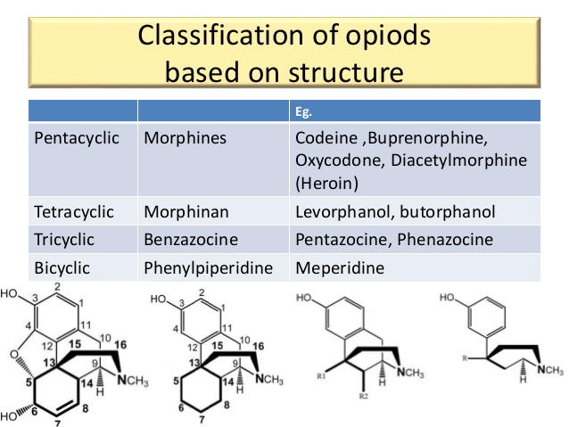

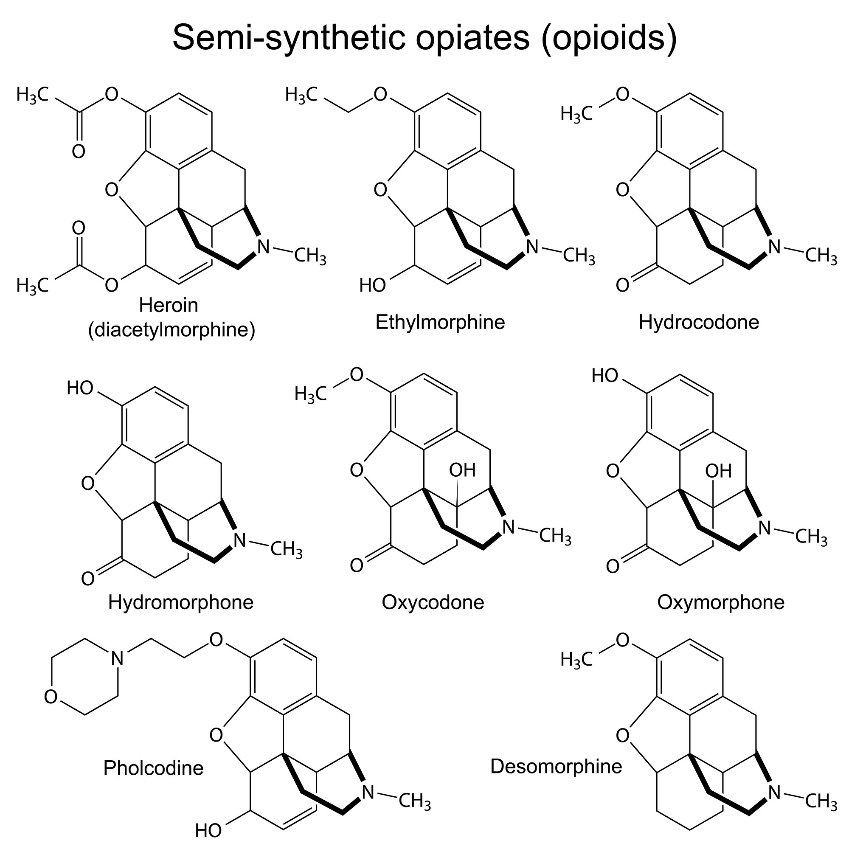

**Synthetic opioids**

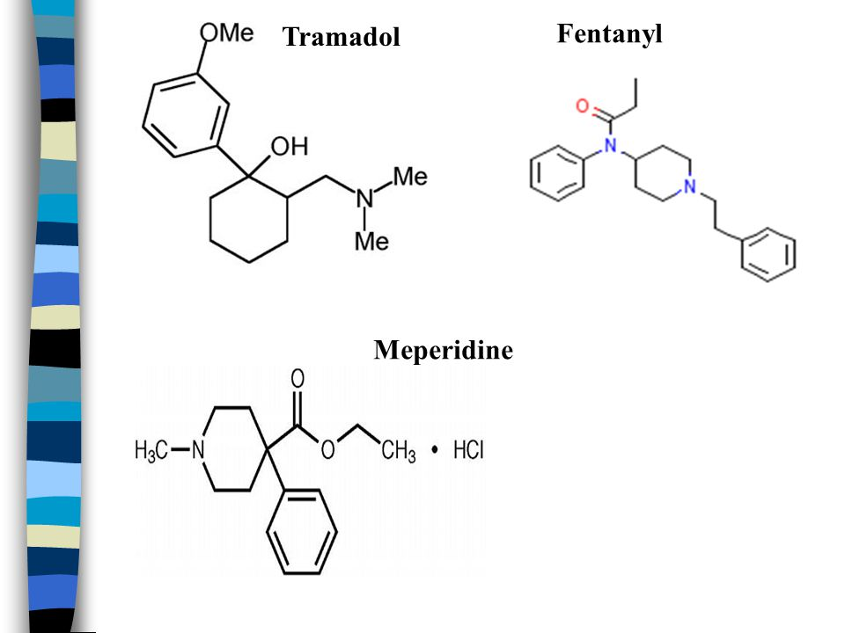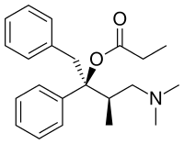

Dextropropoxyphene

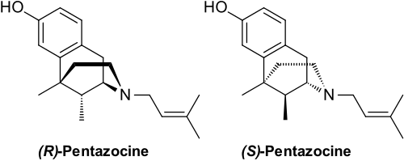 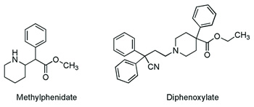

* يملك الفنتانيل تاثيرا اقوى 100مرة من المورفين
* اما البيتيدين فهو مثير اكثر منه منوم بالمقارنة مع المورفين و له تاثير مشابه للاتروبين و الكوكائين ( يسبب تسرع القلب و توسع الحدقة و جفاف الفم )
* استعمال واحد من الادوية السابقة في المعالجة لاكثر من اسبوعين من الممكن ان يسبب الادمان
* تختلف الجرعات القاتلة من الافيون باختلاف ما يحويه من المورفين و تبلغ وسطيا ( 2- 5غ )
* تبلغ الجرعة القاتلة من كلورهيدرات المورفين للبالغ ( 0.1-0.2 g عن طريق الحقن ) و ( 0.2-0.4 g عن طريق الفم ) . اما الاطفال فهم حساسون جدا لهذه المركبات و يموتون من تناول مقادير زهيدة ( رأس واحد من رؤوس الخشخاش كاف لقتل رضيع عمره عدة اسابيع )
* استخدام الافيونات عند الاطفال دون السنة من العمر يعتبر مضاد استطباب
* لقد ثبت نفوذ الافيونات عبر المشيمة و تسبب حالات اعتياد عند الجنين خلال الايام الاولى من الولادة
* **يحدث التسمم بهذه المركبات غالبا :**

بسبب زيادة الجرعة

او عند مدمن تركها ثم عاد اليها دون ان يدرك ان تحمله لها قد تناقص كثيرا

او يحدث التسمم بسبب حساسية غير اعتيادية او بقصد الانتحار ( غالبا ما يكون المنتحر من المدمنين )

و قد يكون التسمم الحاد نتيجة الخطأ كاعطاء الاطفال رؤوس الخشخاش كمنوم

اما التسممات الجنائية فنادرة بسبب طعمها المر المكشوف .

* **المورفين** مركب صلب مبلور طعمه مر و ليس له رائحة ينحل بصعوبة في الماء , ينحل في المحلات العضوية ( المذيب المفضل الكلوروفورم ) , و هو مادة مرجعة ترجع محلول اليودات الى اليود و يعطي مع كاشف فرويد لون بنفسجي صافي يتحول الى الاخضر ثم الاخضر المسمر المميز للمورفين

تتم اكسدة المورفين في الكبد بواسطة انزيمات السيتوكروم اوكسيداز الى Morphine –N oxide و Normorphine او يطرح بشكل مقترنات غلوكورونية كما في الشكل :

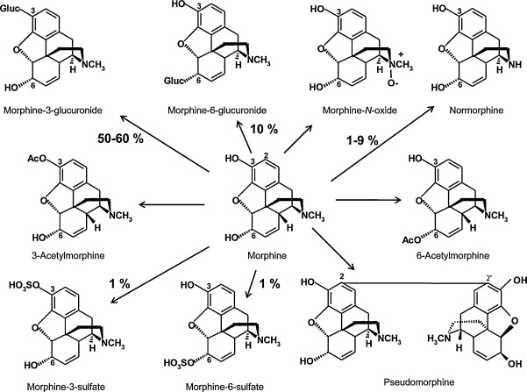

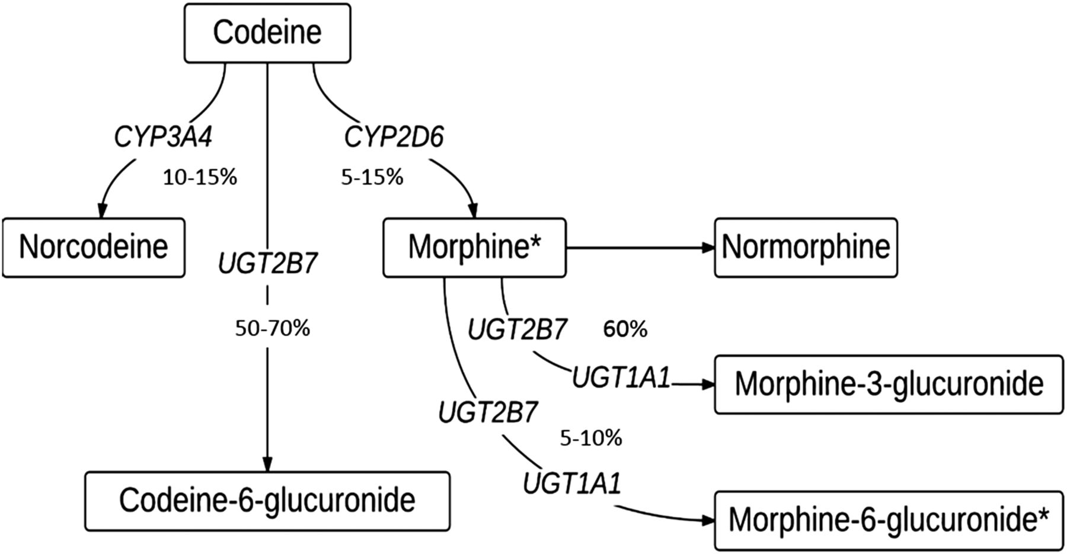

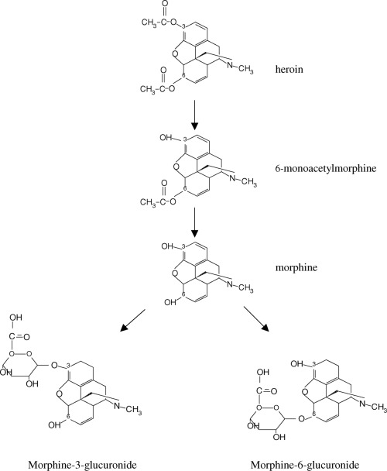

* **الهيروئين ( دي اسيتيل مورفين )** مركب نصف صنعي للمورفين و يعرف ( بالسكر البني او السم الاحمر ) و تعود تسميته نسبة الى هيروتيس ( القوة بالالمانية )

لان تأثيره اقوى من المورفين بخمس مرات

الجرعة القاتلة منه هي بحدود ( 0.1 g )

الادمان عليه اخطر و علاجه اصعب من المورفين

يسبب التعلق به عند تناوله لستة ايام فقط

هو الاسرع في احداث الانحطاط الجسمي و العقلي

لا يعطي تفاعلات المورفين التي تعتمد على الوظيفة الفينولية الا بعد اماهته .

* الكوديئين هو الايتر الميتيلي للهيدركسيل الفينولي للمورفين

يدل العثور عليه في سائل الفحص على تناول الافيون اما عدم وجوده فيشير الى تناول المورفين

( يعطي مع كاشف لافون لون اخضر زمردي يختلف عن اللون الاخضر الزيتوني الذي يعطيه المورفين مع هذا الكاشف ) .

**التأثيرات الفيزيولوجية للافيونات :**

**1 – تنبيه و اثارة المراكز التالية :**

* مركز القيء : تخفض عتبة القيء بحيث يحدث القيء حتى بتأثير المنبهات الضعيفة جدا و ان المقادير الضئيلة من الافيونات هي التي تحدث القيء اما المقادير الكبيرة فتثبطه

كما ان مشاركة الافيونات مع مضادات القيء المشتقة من الفينوتيازين توقف القيء .

* النواة المركزية للعصب المبهم : مما يزيد من نشاط الجهاز نظير الودي
* النواة نظيرة الودية التابعة للعصب المحرك للعين فتتضيق حدقة العين

**2 – تثبيط المراكز التالية :**

* مركز التنفس : تتناسب درجة التثبيط طردا مع الكمية المتناولة لذا يصاب الشخص عند تعاطيه جرعة كبيرة ببطء تنفس او زلة تنفسية من نموذج شاين ستوكس . **Cheyne –Stokes respiration**
* مركز السعال : يكفي تناول 2ملغ من المورفين لتثبيط هذا المركز الا انه يقبض القصبات و يقلل الافرازات القصبية
* المراكز المحركة الوعائية : تثبط الافيونات بشكل ضعيف المراكز المحركة الوعائية في البصلة مما يخفض الضغط الشرياني قليلا و تنقبض اوعية الاحشاء في البطن و تتوسع الاوعية المحيطية و يحدث تسرع عارض في النبض يعقبه بطء .
* مركز تنظيم الحرارة : يؤدي الى انخفاض الحرارة
* القشرة المخية الحسية : يتجلى تاثير الافيونات في الجملة العصبية المركزية و خاصة في القشرة المخية بتاثير منبه في البداية يتظاهر بنشوة لذيذة يرافقها زوال الالم يعقبه تاثير مثبط يتظاهر بثقل في الراس و انسدال الاجفان و النوم

**3 – تؤئر الافيونات في عمل الغدد الصم** مسببة نقص افراز ) LH ,FSH , ACTH , TSH )

فينقص تحرر هرمونات الدرق و يحدث اضطرابات في الطمث و قد يحدث اجهاض و ينقص افراز الحليب

و يقل تركيز التستوستيرون و الكورتيزون

بينما يزداد افرازكل من ADH و الكاتيكول امين و يزداد سكر الدم و يفرز الهيستامين ( يحدث التحسس )

و تنخفض درجة الحرارة .

**4 – تسبب الافيونات زيادة في مقوية المعصرات**

( البواب و معصرة اودي و الوصل الدقاقي الاعوري و المعصرة الشرجية )

**و تضعف الحركات الحوية للامعاء** ( ينقص نشاط العضلات الملساء الطولية و يزيد نشاط العضلات الملساء الدائرية ) مسببة الامساك

**و تنفص الافرازات الهضمية** ( معدية , معوية , صفراوية , بنكرياسية ) لذلك تبقى كتلة الطعام في المعدة و الامعاء لفترة طويلة .

**أعراض و علامات التسمم :**

يمر المتعاطي بطورين متميزين هما :

طور التنبه و طور النوم و قد يتداخل الطوران معا

و يفقد المتعاطي انتباهه و التحكم بنفسه

و يمر بمرحلة من المرح يليه دوار و شعور بالحرارة في كل جسمه و يتسرع النبض

و غالبا ما تحدث اقياءات يخرج معها جزء من السم

ثم يحدث الهدوء و يقل الشعور بالالم و تضعف جميع المنعكسات بعدها يستولي عليه النوم

و قد يسبب عند آخرين اضطرابا و تنبيها بدلا من النوم .

* **التسمم الحاد :**
* تتشابه اعراض التسمم الحاد بالافيون و المورفين
* هي اسرع ظهورا عند التسمم بالمورفين
* تظهر عادة بعد 10-15 دقيقة من حقن السم و بعد 45-60 دقيقة من تناوله عن طريق الفم
* يتجلى التسمم بالمظاهر التالية :

( الثلاثي المشخص الشهير : تثبيط التنفس – سبات – حدقة نقطية )

1 – بطء التنفس و قد يصل الى حركتين تنفسيتين في الدقيقة

و يترافق ببطء النبض مع قوته و هبوط الضغط و انخفاض الحرارة و الزرقة

و نقص كمية البول

كما يحدث شحوب الجلد مع تعرق دافيء

و من الاختلاطات النادرة وذمة الرئة .

2 – اضطراب الوعي الذي يتراوح بين الخمول apathy و الاختلال Impairment و الذهول و النعاس drowsiness و السبات العميق المترافق بضعف المنعكسات او غيابها .

3 – انقباض الحدقة الشديد او الحدقة النقطية ( راس الدبوس )

و ذلك بسبب تنبيه نواتي العصب القحفي الثالث

4 – تتوسع الحدقة في المراحل المتقدمة او عند حدوث الحماض او نقص الاكسجة

او عند التسمم بمركبات الميبريدين او دي فينوكسيلات مع الاتروبين

و يحدث وهط دوراني و وفاة بسبب القصور التنفسي

اما في الحالات الخفيفة فتقتصر الاعراض على الغثيان و القهم و الاقياء و الامساك و نقص الرغبة الجنسية و المزاج غير المستقر

عندما تكون الجرعة كبيرة فان الوفاة يمكن ان تحدث خلال ساعة واحدة بسبب تثبيط التنفس

اما في الجرعات الاصغر تكون فترة السبات طويلة مما قد يسبب حدوث التهاب رئة ركودي

قد يكون الهيروئين مغشوشا بالسكوبولامين او الكوكائين او الكافيئين او اقراص الاسبيرين المطحونة مما يشوش الصورة السريرية

يمكن ان يستخدم البعض اجسامهم لتهريب الهيروئين في احشائهم حيث قد يؤدي تلف اكياس اللاتكس او البلاستيك الى تحرر المخدر و الوفاة .

* **التسمم المزمن او الادمان :**

تصادف هذه الحالة عند الاشخاص الذين يفرطون في استعمال احدى المركبات السابقة و يكون سببها :

* الاضطراب النفسي عند المصاب
* الشطط في استعمال هذه المركبات في علاج بعض الامراض
* معاشرة المدمنين

يقوم المدمنون بتدخين الافيون او يمضغونه عن طريق الفم او يشربون منقوعه او يستنشقون الهيروئين او عن طريق الحقن

المورفين و شبيهاته عن طريق الحقن

و الكودئين و المركبات الصنعية عن طريق الفم

و كل الطرق السابقة شائعة في الشرق

اما في الغرب فالشكل الشائع هو الادمان على المورفين و الهيروئين عن طريق الحقن

يترك الافيون المعد للتدخين و يسمى الشاندو ( Chandoo ) بعد تدخينه راسب يسمى الضروس Dross او افيون الفقير و هو اكثر خطورة .

يؤدي تكرار استعمال هذه العقاقير الى اعتياد الجسم عليها لذلك يحتاج المدمن الى زيادة المقادير المأخوذة تدريجيا حتى يحصل على التأثير السابق نفسه ( تخفيف القلق و الالم – الشعور بالبهجة و السعادة و النشوة و التخيلات و التصورات العجيبة ) و يصل به الامر الى تناول جرعات كبيرة تكفي لقتل عدة اشخاص غير مدمنين ( بلغت الجرعة المتناولة في بعض الحالات 0.5-1g يوميا من المورفين دون ان تؤدي الى حدوث اعراض سمية ) .

يكون التعود نفسيا و جسديا معا فلا يستطيع المدمن ان يصبر على عدم تعاطي العقار و الا اصابته حالات هياج شديدة .

**تتظاهر حالات الادمان على الافيونات بالاعراض التالية :**

* اضطرابات جلدية : شحوب و جفاف و برودة
* هبوط ضغط
* فقر دم و فقدان الشهية و نقص الوزن
* تضيق حدقة شديد
* امساك
* ضعف ذاكرة و ضعف ارادة
* انحلال تدريجي لقوى الجسم والعقل فيعاني من الهمود و الخمول و قلة التركيز و الارتعاشات العضلية و تعثر الخطى
* الاهمال لنفسه و صحته و لاسرته و اللامبالاة و ضعف الارادة و سهولة الايحاء و الانحلال الاخلاقي الذي يقود المدمن الى الاجرام ( حالة خدر عقلي ) كما يكثر تغيب المدمن عن العمل
* تظهر آثار الحقن المتكررة في اوردة الذراعين و الساقين و قد تحدث خثرات في الاوردة السطحية منها بالاضافة الى خراجات صغيرة في مكان الحقن لقلة التعقيم
* قد يصاب المدمن بتجرثم دم او التهاب كبد مصلي او الايدز

**يحدث الاستمرار في تعاطي الافيونات تغيرا في الحالة الفيزيولوجية يتظاهر بشكل جلي عند الانقطاع عن تناولها و هو ما يشكل متلازمة الامتناع او الانسحاب Withdrawal syndrome و التي تتعلق شدة اعراضها** **بالعوامل التالية :**

* فترة الادمان
* الكميات المتناولة من الافيونات في كل مرة
* عوامل تتعلق بشخصية المدمن

تكون متلازمة الانسحاب بسيطة في البداية و تظهر عند المدمن متى حان موعد تناول العقار

( اي بعد 12 ساعة من آخر جرعة ) و تظهر الاعراض التالية :

* التثاؤب و الدماع و التعرق و سيلان الانف و العين و العرق
* سرعة التنفس و القلب و ارتفاع الضغط
* الشعور بالقلق المصحوب بالهياج
* تشتد الاعراض خلال ساعات و تستمر لعدة ايام يمكن للمدمن ان ينام خلالها نوما غير مريح
* ثم يصبح الارق عرضا بارزا و تتسع الحدقة و تظهر نوبات متكررة من القشعريرة و يظهر الم شديد في الظهر و البطن و الطرفين السفليين
* ثم يندفع المدمن للحصول على العقار باية وسيلة كانت و يصاب بحالات شديدة من الهياج و قد يرتكب جريمة للحصول على العقار او الحصول على المال اللازم لشرائه
* اذا توفر العقار و تناوله الشخص تزول الاعراض بسرعة
* و اذا لم يتوفر يزيد الهياج و القلق و يصاب بصداع و نمل و تشنجات عضلية مؤلمة و يشعر بانقباض و ضيق في الصدر و الحنجرة و بوهن شديد
* و يصاب باعراض هضمية تتجلى بالغثيان و الاقياء و الاسهال و فقد الشهية و ارتفاع خفيف في الحرارة و التنفس و الضغط
* تبلغ الاعراض ذروتها خلال 48-72ساعة بعد الانقطاع ثم تتراجع تدريجيا في الحالات الخفيفة و تختفي بعد حوالي عشرة ايام دون علاج .و يمكن ان تخلف ارق و عصبية و ضعف و الم عضلي لعدة اسابيع

**اما في حالات الادمان الشديدة فتحدث الاعراض التالية :**

* يحدث تجفاف خطير بسبب الاقياء و الاسهال
* نادرا ما تكون متلازمة الانسحاب مميتة او يحاول المدمن الانتحار

**يدخل المدمن عند تناوله للافيونات في حالة سكر من نوع خاص تتميز بالصفات التالية :**

* خدر حسي و حواسي مصحوب بنشوة هادئة و غبطة و نشاط ذهني
* يستغرق في احلام جميلة و يبدو له الحياة باسمة مقبلة
* يخلد الى الراحة و الهدوء بعيدا عن النور و الضوضاء

**لكن الاستمرار في تناول هذه المركبات يؤدي الى :**

* الاصابة بالنحول و القهم التام و الارق الشديد
* الارتعاشات العضلية و تعثر الخطى
* ضعف القدرة الجنسية عند الرجال و اضطراب الطمث عند النساء
* و امكانية ولادة اجنة مدمنين او مشوهين
* يصاحب ذلك تضيق الحدقة و جمود النظرة
* و قد يحدث بيلة بروتينية و سكرية مرافقة و يهرم المدمن بسرعة .
* يمكن ان يسبب الهيروئين اختلاج و سبات و موت مفاجيء و قد يحدث الموت و الابرة مازالت في الوريد و قد يحدث الموت بسبب تثبيط مركز التنفس او بسبب الرجفان البطيني .

**المعالجة :**

**علاج التسمم الحاد :**

يهدف العلاج الى الحيلولة دون امتصاص اضافي للمادة بالاضاقة الى تأمين طريق هوائي و دعم تنفسي و دوراني

* غسيل المعدة مهما كان طريق دخول السم ( لان قسما منه يطرح عن طريق المعدة ) و ذلك باستخدام محلول برمنغنات البوتاسيوم 0.05-0.1% ( يزيل سمية المركب الافيوني لقدرته المؤكسدة ) . او محلول اليوداليودي او العفص الذي يرسب السم

و يجب غسيل المعدة حتى بعد مرور عدة ساعات على تناول السم نظرا لاحتباس محتوى المعدة التالي لتشنج البواب الناتج عن التسمم مما يبقي السم في المعدة كما يستمر افراز السم في المعدة

يمكن اعطاء الفحم الفعال اما تحريض الاقياء فغير مستطب

قد يكون غسيل الأمعاء آمنا و فعالا عند المهربين بالاجساد و لا تستطب الجراحة الا في الانسداد و يجب عدم محاولة الازالة عن طريق المنظار الداخلي خوفا من تمزق الكيس الحاوي على المخدر .

* تطبيق التنفس الاصطناعي للمحافظة على سلوك المجاري التنفسية
* تعطى مضادات التسمم بالمورفين مثل النالوكسون و النالورفين و النالتريكسون

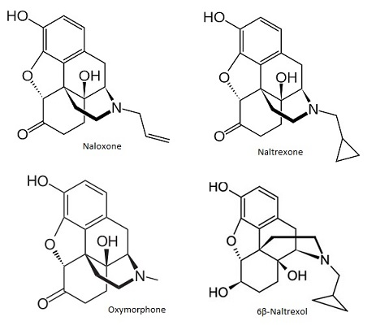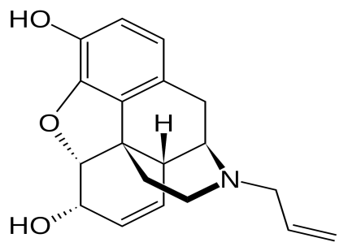

Nalorphine

يعتبر النالوكسون هيدروكلورايد ترياقا مثاليا في حالة بطء الحركات التنفسية

( يعاكس كل التاثيرات المورفينية كالتثبيط العصبي و التنفسي و انخفاض الضغط المحرض بالافيونات ...)

و يعطى حقنا وريديا و في حال عدم توفر مدخل وريدي يمكن ان يعطى في العضل او تحت الجلد

او تحت اللسان او عن طريق الانبوب الرغامي او ضمن الانف

جرعة البدء 2-4mg للبالغين و 0.01mg/kg من وزن الطفل و قد يحتاج لجرعات اكبر لمعاكسة تاثيرات

كل من الديكستروبروبوكسيفين و البنتازوسين و البوبرينورفين

يجب تامين دعم تنفسي للمريض غير المستجيب للنالوكسون و في حالة الوذمة الرئوية .

التحسن يجب ان يحدث بسرعة و يوقف الحقن :

* عندما تتسع الحدقة
* و يزداد معدل التنفس
* و يظهر الدماع و سيلان الانف و التعرق و التثاؤب

و اذا لم تظهر العلامات بعد 5-10دقائق يحقن 5-10ملع بالوريد كل ساعتين حتى الوصول الى جرعة اجمالية قدرها 40ملغ .

فشل النالوكسون في احداث التحسن في التنفس و الدوران بعد اعطاء تلك الجرعة يدعو الى الشك بتشخيص

التسمم بالافيونات .

قد نحتاج الى تكرار الجرعة لان امد تاثير النالوكسون 45دقيقة مما يعني ضرورة ابقاء المصاب في المشفى

حتى لو عاد لحالة التيقظ .

يمكن اعطاء النالتريكسون بجرعة اولية قدرها 25ملغ تزاد حتى 50-150ملغ يوميا عن طريق الفم كحد اقصى

كما ان كبريتات الامفيتامين لها قدرة قوية و فعالية مضادة للتثبيط التنفسي و الدوراني عند التسمم بالافيونات

وتعطى حقنا في العضل بمقدار 15-25ملغ .

قد يستلزم فرط الجرعة بالميتادون معالجة لمدة 24-48ساعة

اما فرط الجرعة بمركب ليفوالفااسيتيل ميتادول قد يتطلب معالجة لمدة 72ساعة و قد يحتاج لتقطير وريدي

مستمرلتامين ثلثي جرعة البدء من النالوكسون ممددة بالدكستروز 5% للحفاظ على حالة اليقظة عند المصاب

يعطى النالوكسون ايضا في حالة الشك بالتسمم بالمسكنات القوية و الكحول و البنزوديازيبين

النالوكسون ليس له آثار جانبية و لا يثبط التنفس و في حال عدم توفره يمكن اعطاء النالورفين الذي قد يسبب

تثبيط التنفس و يعطى بمقدار 3-5ملغ في الوريد او العضل و يكرر بعد 20-30دقيقة

* يطرح المورفين بشكل رئيسي عن طريق البول لذلك يجب تركيب قثطرة بولية
* يجب معالجة الاعراض معالجة عرضية مثل معالجة الحكة و العطش و الامساك و الغثيان و احتباس البول و الم البطن الشديد و الوهط الدوراني .

**علاج التسمم المزمن :**

يتم في مؤسسات خاصة يمكن فيها مراقبة المدمن و منعه من تناول السم

خطة المعالجة تكون اما بايقاف السم دفعة واحدة او التقليل التدريجي للجرعة المعطاة حتى التوقف التام خلال مدة 1-2 شهر او اكثر و ذلك حسب حالة المدمن

يعالج المدمن نفسيا و صحيا و غذائيا

**العلامات التشريحية :**

لا توجد علامات تشريحية مميزة للوفاة الناجمة عن التسمم بالافيونات و ان وجدت بعض العلامات فهي غير نوعية , و لكن في التسمم بالافيونات يشتبه بما يلي :

* وجود آثار الحقن على جلد الذراع اما في الحفرة المرفقية على الوجه الامامي للمرفق او على الاوردة الظاهرة للذراع او لظهر اليد و الطرف الايسر هو المفضل
* تصلب الاوردة عند المدمنين يعود الى استخدام الذراعين بالتناوب و قد تستخدم اوردة ظهر القدم عندما تصبح اليدان و الذراعان غير قابلان للاستخدام بسبب الخثار و الندبات
* من الاماكن الاقل شيوعا الفخذين و هنا يكون الحقن كما في جدار البطن تحت الجلد اكثر منه في الوريد و هذا النمط من الحقن يعرف بالجلد المفرقع Skin popping و يمكن ان يؤدي الى تصلب مناطق تحت الجلد و تنخر دهني و خراجات و اذا تم الحقن عميقا داخل العضلة فربما يؤدي الى التهاب عضلة مزمن .
* قد توجد علامات خارجية اخرى كالوشم التي غالبا ما تكون غريبة و شاذة و مرتبطة بحقن الدواء و هناك وشم وصفي متعدد غالبا ياخذ شكل الرقم 13 على الوجه الداخلي للشفة السفلية .
* يكون جسم المدمن نحيلا و قذرا و لا يخلو من قرحات جلدية و قد يوجد في حالات نادرة نخرا او حتى فقد للاصابع بسبب صمة خثرية او خمجية
* قد تظهر علامات حقن قديمة مع كدمات مرافقة احيانا و قد يبدي الاوردة تليفا عندما يحدث التهاب وريد او خثار وريدي قديم حيث تبدو الاوعية تحت الجلد و كانها حبل مثبت .
* يحدث ايضا تضيق شديد في الحدقة اذا فحصت الجثة مباشرة بعد الوفاة ( لانهما تعودان فتتسعا بعد ذلك او تبقيان متضيقتين او تصبحان غير متساويتين و هذا التبدل ينطبق على اي نوع من الوفاة و لا يشكل مظهرا نوعيا للتسمم بالافيونات ) .
* عندما تحدث وفيات مفاجئة في حالات الادمان الاعتيادي قد نجد وذمة رئوية شديدة مع زبد رغوي من الفم و الانف بسبب الرجفان البطيني المفاجيء مما يثير الشك بان الوفاة ناجمة عن الغرق خاصة عندما تحدث الوفاة في الحمام الذي يشكل مع المرحاض اماكن شائعة لتعاطي المخدرات , و قد تكون الوذمة الرئوية مدماة , و اكثر ما تشاهد الوذمة الرئوية عند المعتادين على الافيونات و خاصة الهيروئين , و يبدو على انها لا تحدث عند المعتادين حديثا لانهم يموتون بطريقة مختلفة و هي الموت المفاجيء الناجم عن توقف القلب .
* قد يموت بعض الذين تخلصوا من الادمان و انقطعوا عن التعاطي مدة من الزمن ثم عادوا اليه و ذلك عند اول حقنة ياخذونها من الهيروئين او المورفين و يبدو ان سبب الوفاة هنا هو توقف القلب التالي للرجفان البطيني و اللانظمية القلبية .
* يجب اخذ الحذر عند التعامل مع جثث المدمنين على المخدرات لانهم يشكلون مجموعة عالية الخطورة لكل من التهاب الكبد من النمط B و C و فيروس نقص المناعة المكتسب AIDS

**التحليل السمي :**

* يتم التحري عن المورفين او احد مشتقاته في البول و الصفراء و هما الاهم
* كما يتم التحري في الدم و الكبد و محتويات المعدة
* كما يتم التحري عن مواد تمزج مع المخدرات كالنشاء و اللاكتوز و الكافيئين و الكينين
* يشكل تفسير نتائج التحليل المخبري صعوبات كثيرة مثل معظم الوفيات الناجمة عن المواد السمية .
* يمكن كشف المورفين في الدم حتى 6ساعات من تناوله و في البول حتى 2يوم و في الشعر حتى 90يوم
* يمكن كشف الكوديئين في الدم حتى 12ساعة و في البول حتى 1يوم
* يمكن كشف الهيروئين في الدم و البول و الشعر مثل المورفين

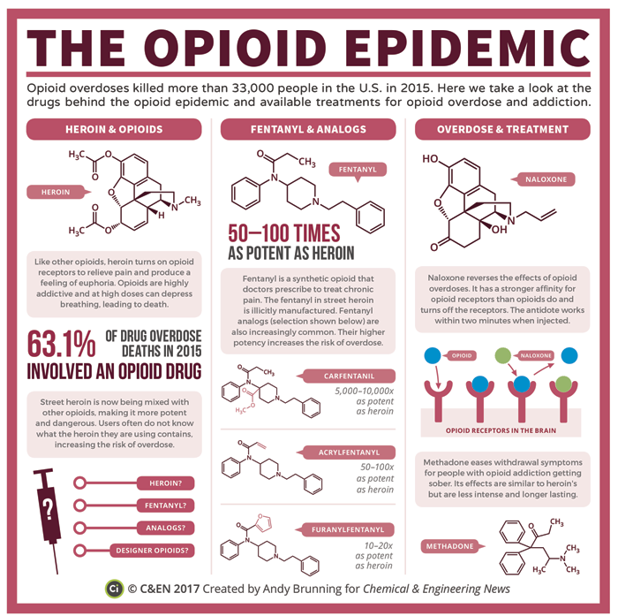

**التسمم بالمهلوسات Hallucinogenic**

هي انواع من المركبات او الادوية تؤثر على الدماغ و تسبب حدوث :

هذيان و اضطراب الوعي و تخليط ذهني و اوهام و هلوسة و هياج .

و من اهم هذه المهلوسات : الكوكائين – الحشيش – جوزة الطيب – LSD – فطور الهلوسة

**1 - الكوكائين Cocaine :**

هو قلويد معروف منذ قرون عديدة في امريكا الجنوبية يوجد في نبات الكوكا التي عرف الهنود الحمر خواصها المقوية للجسم

الكوكائين مادة مبلورة بيضاء اللون طعمها مر لاذع

مخدر موضعي يترك تنميلا في اللسان و مخاطية الفم

اذا دخل الدورة الدموية بمقدار قليل ينبه قشرة الدماغ و يسبب تهيج نفسي عند المدمنين

اذا زاد المقدار يؤدي الى اختلاجات قد تكون مميتة و قد يسبب اضطرابات قلبية وعائية و توقف التنفس .

**مصادر التسمم :**

* يدعى الكوكائين ايضا الثلج او السيدة البيضاء و يدخل في تركيب مزيج Bonain ( سائل يحوي نسب متساوية من كوكائين هيدروكلورايد – مانيتول – فينول ) و يستعمل كمخدر موضعي في عمليات العين و الاذن و الانف و الحنجرة و الاسنان , و بالاضافة لخطورة التركيز العالي للكوكائين في المزيج فان المكان الذي يستعمل فيه كثير التروية الدموية و الامتصاص سريع كما انه قريب من المراكز العصبية
* من حوادث التسممات الحادة ما قد يقع فيه بعض المدمنين فتجار المخدرات يضيفون الى الكوكائين غالي الثمن مواد رخيصة الثمن ( تالك – لاكتوز – طحين ...) و قد يشتري المدمن صدفة كوكائين غير مغشوش فيصاب بالتسمم بالرغم من اعتياده على السم .
* يقوم البعض بتهريب الكوكائين عن طريق تعبئته بعبوات بلاستيكية صغيرة و بلعها و عند الوصول الى المكان المقصود يؤخذ مسهلات و يستخرج و يباع , و يمكن كشف تلك العبوات باجراء صورة شعاعية بسيطة او ايكو او تصوير طبقي محوري للبطن ( في بعض الاحيان قد تغلف العبوات بطبقة من السيلوفان و تكون صورة البطن سلبية ) , و قد تنفجر العبوة الحاوية على جرعة كبيرة داخل جهاز الهضم مما يسبب تسمم حاد .

**التاثيرات الفيزيولوجية و السمية :**

* الكوكائين مقلد ودي قوي يشبه في تاثيراته الادرينالين على CNS كمنشط نفسي و يمكنه بتاثيره المضيق للاوعية الدموية ان يحدث فقر دم دماغي خطير
* يسبب ولع شديد و اعتماد نفسي كبير اما الاعتماد الجسدي فخفيف
* منافس للهيروئين كعقار رقم واحد في الادمان و ربما يتقدم عليه و يستخدم معه او مع مواد ادمان اخرى مثل الامفيتامين و الحشيش ...
* بما انه يتخرب بسرعة عندما يؤخذ عن طريق الفم ( يوضع مع الشراب ) لذا فانه يؤخذ عن طريق الشم عن طريق الانف ( مما قد يسبب في حالات نادرة انثقاب وتيرة الانف مع فقدان حاسة الشم ) فيبقى مستواه مرتفعا لفترة طويلة , كما يؤخذ بالحقن ( قد تحدث تقرحات مكان الحقن ) او بالتدخين او عن طريق الشرج او المهبل او حتى الاحليل .
* يملك الكوكائين تاثير مركزي يبدأ بتنبيه يليه تثبيط للجهاز العصبي المركزي و يسبب شلل النهايات العصبية الحسية و يقبض الاوعية الدموية .
* تقدر الجرعة السامة بحوالي 200ملغ
* الجرعة المميتة حوالي 1-2غ و حقن اكثر من 0.2g تحت الجلد مميت كما ان تقطير o.25g من الكوكائين هيدروكلورايد في العين مميت خلال 6 دقائق
* يحدث الموت بعد عدة ساعات من التعاطي و قد يحدث بسرعة عند فرط الجرعة او فرط التحسس للكوكائين
* قد يحدث الموت المفاجيء بتوقف القلب عند اللذين يتعاطون الكوكائين لاول مرة , و هناك بعض الاشخاص سريعي التاثر بالكوكائين ( الاطفال – كبار السن المصابين بامراض قلبية او بتصلب عصيدي – الاشخاص الذين هم في حالة تنبه ودي او انفعال نفسي )

**استقلاب الكوكائين :**

* 1% من الجرعة المتناولة لا يطرأ عليها اي تبدل و تطرح كما هي في البول
* يستقلب 40-50% من الكمية الباقية الى Benzoyl ecgonine و هو المستقلب الاساسي عند التعاطي بالاستنشاق و يصل الى قمة التركيز بعد 12ساعة
* يستقلب 20-30% من الجرعة الى Ecgonine methyl ester و هو المستقلب الاساسي عند التعاطي الفموي
* يستقلب 1-10% الى Ecgonine
* يعثر على مستقلب آخر بكمية زهيدة هو Norcocaine و وجوده يدل على تسمم حاد بالكوكائين

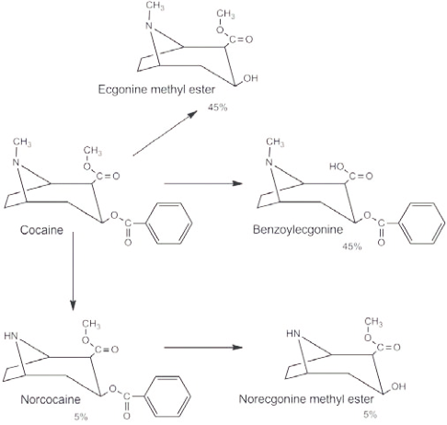

**الأعراض السمية :**

* يكون التأثير في البداية عبارة عن تنشيط فكري و جسدي و جنسي
* تبدأ الاعراض بالظهور بعد 10-20دقيقة من الحقن الوريدي او الاستنشاق حيث يستمر لفترة اطول عند الاستنشاق , و بعد 60 دقيقة عند تناوله عن طريق الفم
* يشعر الشخص نتيجة تنبيه الجهاز العصبي المركزي بالقوة و زيادة التحمل و السرور و ازدياد الذكاء و الجرأة و القيام باعمال ما كان يجرؤ على القيام بها و تكثر ثرثرته
* يتطور التحمل بسرعة و يتطلب جرعات اكبر للحصول على التاثير المنشط
* يتبع كل ذلك تثبيط شديد للجهاز العصبي المركزي

**يعاني الشخص في التسمم الحاد من الاعراض التالية :**

* صداع و غثيان و اقياء و قهم و شحوب الجلد و هزال
* هلوسات سمعية و بصرية و شمية
* تسرع النبض و اضطراب نظم القلب و التنفس و ارتفاع ضغط شرياني و قد يؤدي مثل الامفيتامين الى نزف دماغي
* توسع حدقة العين مع استجابتها للضوء و احتفاظها بالقدرة على المطابقة ( عكس الاتروبين ) مع خدر القرنية
* فرط الحرارة لدرجة الحمى مع تعرق شديد و ارق و تهيج و اختلاجات و ارتعاش عضلي و خدر اطراف و همود يتراوح ما بين متوسط و شديد .
* ثم تاتي مرحلة التثبيط للجهاز العصبي المركزي فيضعف النبض و يهبط الضغط مع بطء و عدم انتظام التنفس و يحدث شلل عضلي و فقدان منعكسات و سبات و موت نتيجة تثبيط التنفس او اضطراب نظم القلب او اذية العضلة القلبية ( قد يتحرض احتشاء عضلة قلبية عند اشخاص لا يعانون من اي مرض قلبي )
* قد يحدث فشل كلوي
* و قد تحدث الوذمة الرئوية بشكل مفاجيء بعد تدخين الاساس الحر من الكوكائين او راسبه البيكاربوناتي المسخن ( Crack ) و هو شكل اكثر فعالية من الكوكائين ظهر في الآونة الاخيرة ( يصنع بتسخين الكوكائين مع قلويات مثل البيكاربونات ) و له تاثير اسرع و اشد و يحدث الاعتماد عليه خلال فترة قصيرة .
* قد يحدث ريح صدرية و مايليها من اختلاطات رئوية كالنزف السنخي و التهاب القصبات الحاد و التهاب الرئة بفرط الحساسية و الربو
* قد يحدث اقفار معوي و تنخر
* قد تسبب الجرعة الكبيرة من الكوكائين تنبيه مع اثارة الدماغ ثم اختلاج فسبات مع تثبيط تنفس و وفاة .

**المعالجة** :

* تحرير الطرق التنفسية و جعل المتسمم على ظهره و راسه للاسفل ما امكن و رفع طرفيه السفليين للاعلى لمنع حدوث نقص اكسجة دماغية
* يدعم التنفس و الدوران و يراقب الضغط
* يتم غسل المعدة مع اعطاء الفحم الفعال
* علاج المضاعفات القلبية كاضطراب النظم و التروية و الضغط بالادوية المناسبة مع تجنب استعمال حاصرات بيتا لدى مرضى الاقفار او احتشاء القلب ( لانها تؤدي الى انقباض الاوعية الناتج عن فعالية الفا الادرينالية )
* اعطاء البنزوديازيبينات للاقلال من التاثير المنبه للكوكائين و للعلاج البدئي للاختلاجات ثم يتبع بالفينيتوئين او الفينوباربيتال للسيطرة طويلة الامد على النوب
* تخفض الحرارة بالكمادات الباردة و تعطى المدرات لزيادة اتلاطراح
* عند وجود عبوات التهريب داخل الجهاز الهضمي ينتظر حتى وصولها من المعدة الى الكولون و لتسريع وصولها يعطى رحضات ملحية عالية و تحاميل بيساكوديل و يمنع تناول الطعام حتى تتحرك كل العبوات الى الكولون و يجب الانتباه لحدوث اي انسداد او انثقاب للامعاء مما يتطلب التدخل الجراحي .

**التسمم المزمن او ادمان الكوكائين :**

* الكثير من مدمني المورفين يولعون بالكوكائين و بالعكس و قد يتعاطون السمين معا
* و كثيرا ما يقوم المتعاطي بحقن 0.01-0.02 g من كلورماءات الكوكائين تحت الجلد او استنشاق مقدار اكبر
* حدوث الاعتياد على الكوكائين اسرع مما هو على المورفين
* قد تصل الجرعة اليومية الى نصف غرام خلال عدة ايام

يشعر المدمن بعد استنشاق الكوكائين بالاعراض التالية :

* خدر في مخاطية الانف يعقبه حس برودة حول الانف و الفم بسبب تقبض وعائي بفعل الكوكائين
* يتبع ذلك احساس عارم بالسعادة و شعور بازدياد الذكاء و نسيان الاحزان و الآلام و التي تغدو بنظره اقل من ان تستحق الاهتمام , و يزداد جرأة و اقدام

**بعد ذلك يعاني المدمن من الاعراض التالية :**

* الاحساس بالتعب و الوهن و الشعور بالضجر و الحزن مما يدفعه لتعاطي جرعة جديدة
* خفقان مع ضجر في الناحية القلبية
* زلة تنفسية
* صعوبة في الكلام
* ادرار بول
* اضطرابات هضمية على شكل فقدان شهية و غثيان و فقدان وزن و زيادة افراز اللعاب
* اضطرابات عصبية على شكل :

عصبية و أرق و اختلاج و رعاش و طنين

و نقص الرؤية و صعوبة تمييز الالوان

يلاحظ اضطراب عقلي على صورة هلوسات سمعية و حسية و شعور بنملان و اكلان و يتوهم وجود نقاط شهب تتحرك على جلدة يظنها نملا او حشرات تزحف تحت الجلد فيعمل على الحك بشدة مما يسبب تقرحات و التهابات جلدية

ثم يصاب بالبلاهة و الضجر و ضعف الذاكرة و الارادة و الانحطاط للمشاعر الانسانية و استحالة في الطباع و الاخلاق

* الشعور بالعظمة و الميل للعدوانية و ارتكاب الجرائم و قد ينتهي به الحال الى الجنون

**تظهر اعراض الامتناع عن الكوكائين على شكل :**

* توتر و ارق و اكتئاب
* العجز عن القيام باي جهد
* محاولة الانتحار و الميل لارتكاب الجرائم

**الاختلاطات :**

* يسبب الاستنشاق عبر الانف التهاب الانف و قرحات انفية او انثقلب وتيرة الانف و التهاب جيوب و فقدان حاسة الشم
* تدخين الكوكائين يسبب سعال مزمن و التهاب قصبات
* يسبب الحقن الوريدي التهاب كبد و الايدز و التهاب شغاف القلب و التهاب عظم و نقي

**المعالجة :**

* تتم المعالجة في مصح و يوقف المخدر دفعة واحدة لسهولة الفطام ( بعكس فطام مدمن المورفين )
* يدعم التنفس و يراقب تخطيط القلب الكهربائي
* عند حدوث قصور شرياني اكليلي يعطى نتروغليسيرين بالتنقيط الوريدي او تحت اللسان او تعطى مشتقات النترو عن طريق الفم
* يعالج ارتفاع الضغط
* تعالج الاختلاجات و الارق بعطاء الديازيبام
* العلاج النفسي

**العلامات التشريحية و المخبرية :**

* لا يوجد مظاهر نوعية بفحص الجثة
* قد يعثر كما في التسمم بالافيونات على اختلاطات الوسائل المجرثمة المستخدمة بالحقن بالاضافة الى الاخماج الفيروسية ( التهاب الكبد و الايدز ) . و تكون الاخماج الجرثومية اكثر شيوعا مع التهاب وريد و حدوث صمات بعيدة و قد يتقرح مكان الحقن و يحدث التهاب عقد بلغمية ناحي و قد يحدث التهاب شغاف خطير قد يصيب اي دسام قلبي بما في ذلك دسامات القلب الايمن ( لا تتاثر عادة في التهاب الشغاف التالي للحمى الرثوية ) . و هناك عدة انواع من البكتريا مسؤولة عن هذا الالتهاب ( العقديات الحالة للدم – العقديات البرازية – العنقوديات الذهبية – الزائفة الزنجارية ....) و غالبا ما يظهر زرع الدم خليطا من هذه الزمر بسبب التلوث و يصعب عزل البكتريا المسببة
* قد يسبب اي دواء يستخدم وريديا اذا كان حاويا على جزيئات مخلوطة بالنشاء و التالك تشكل حبيبومات Granuloma في الرئة عندما ترتشح هذه المركبات غير المنحلة في السرير الوعائي الرئوي و مثل هذه الحبيبومات وصفية لمدمن المخدرات وريديا
* يحدث احتقان احشاء عام و وذمة رئوية و دماغية و قد تحدث قرحات انفية و تآكل و انثقاب
* يفيد في تاكيد التشخيص اخذ مسحات انفية للفحص السمي ( بواسطة ماسحة من القطن او الصوف ) كما ترسل ماسحات غير مستعملة الى المخبر كشاهد
* تؤخذ عينات من الدم و البول و محتويات المعدة و من الكبد و الخلط الزجاجي .
* يمكن كشف الكوكائين في الدم حتى 24ساعة و في البول حتى 2-4ايام

**2 – الحشيش او القنب الهندي :**

* يحضر من القمم المزهرة لنبات القنب الهندي و الذي لم يستخرج منه الراتنج بعد
* المادة الاساسية التي تملك التاثيرات النفسية هي THC ( Tetra hydro cannabinol )
* هناك مستحضرات عديدة من هذه المادة و تتميز كلها برائحة خاصة عند تدخينها تشبه رائحة النفط المحروق
* يدمن الناس على الحشيش لانه يحقق لهم البهجة و لوجود اعتقاد خاطيء بانه يطيل مدة الجماع
* تكمن خطورته في كونه المقدمة لدخول جيل الشباب الى عالم عقاقير الادمان
* استخدم سابقا كمضاد للاقياء و الغثيان الناتجين عن الادوية المضادة للسرطان و في علاج الاختلاجات و القلق و الالم .
* حرمت حاليا زراعته و المتاجرة به و استعماله و لم يعد يستعمل الا في طلب الكيف
* لا يسبب اعراض الانسحاب او تكون خفيفة على شكل اضطرابات في النوم و المزاج و السلوك و فقدان الشهية و الكفاءة العقلية و نسيان و ارتعاش و هيجان و همود لانه يسبب تعود نفسي و ليس جسدي
* لا يسبب ادمانه الانحطاط الاجتماعي الذي تحدثه الادوية الاخرى المسببة للادمان

**طرق تعاطي الحشيش :**

* التدخين مع التنباك او الاركيلة
* خلط مستحضراته السائلة او المسخنة مع الراتنج او مع تبغ السجائر قبل لفها
* عن طريق حرقه و استنشاقه
* غليه مع القهوة
* الخلط مع الداتورا و العسل ( يعرف باسم مانزول ) و تزن السيجارة الواحدة حوالي 500ملغ و تحوي

على 5-10ملغ من مادة THC , و تدخين هذه السيجارة يؤدي الى الحصول على النشوة و الشعور بالارتياح و تغيير في الفكر و الوقت و يكون الشخص خلالها في حالة من الدوار الخفيف و عدم القدرة على التركيز و تردي الكفاءة و التعليم و يلاحظ احمرار العينين .

**أعراض التسمم :**

يظهر تاثيره بعد دقائق من التدخين و و التي تسبب خليطا من التنبيه و التثبيط للجملة العصبية المركزية

**طور التنبه :**

* يحدث عند اخذ الحشيش بجرعات صغيرة 25-50ملغ/كغ و هنا يشبه اعراض التسمم الكحولي و هي :

السرور و الانشراح – الاحساس بالرضا و السعادة العميقة الفكرية و الجسدية - الضحك بلا سبب و لا ضابط

الاثارة الجنسية – كثرة الكلام و الغناء – تزداد الشهية و الوزن – احمرار العين و توسع الحدقة

* عند اخذ الحشيش بجرعات كبيرة 250ملغ/كغ تزداد حدة الابصار و السمع و الشم و الذوق و يكون عمل الشاعر و الفنان في اقصى درجاته و تظهر ميول الشخص و رغباته التي يخفيها

**طور الذهول و الاهلاس و اختلال الفكر و الاوهام :**

يلي طور التنبه و يشعر الشخص بالاعراض التالية :

* يصبح المتعاطي في نصف غيبوبة او كانه في حلم
* يحدث لديه ثبات في البصر و جمود الجسم و فقدان الاحساس
* يلي ذلك حدوث تهيؤات مصحوبة بهياج و ضحك و غناء
* يصاب بالدوخة و الرنح و الهذيان
* يعجز عن القيام بالحركات المعقدة
* يفقد التوجه في المكان و الزمان و المسافات و الاحجام فيقع في حوادث السير و تتشتت افكاره
* يزداد ضغطه و نبضه و تحتقن الملتحمة و تتضيق الحدقة
* ثم ينام نوما عميقا و يستيقظ جائعا

**ملاحظات :**

* اذا اخذت الجرعة السابقة على معدة فارغة او زادت عن ذلك ظهرت هلوسات بصرية و هذيان و قلق و احساس بالعظمة و نوبات ذعر
* يسبب الحقن الوريدي صداع و تعب و صعوبة تنفس و ازدواج رؤية و اطراق بالجفنين و هبوط ضغط
* اذا ترافق تعاطي الحشيش مع الكحول يصاب المتعاطي بالتهيج
* في المقادير المميتة يكون سبب الوفاة شلل مركز التنفس

**التسمم المزمن :**

يتظاهر التسمم المزمن بالاعراض التالية :

* النعاس و ضعف التركيز و اللامبالاة
* انعدام الرغبة بالعمل
* تتثبط المناعة و يزداد التعرض للانتانات و التهاب القصبات و الربو
* يصاب الرجال بالتثدي و تنخفض عندهم الهرمونات الذكرية و عدد الحيوانات المنوية و تنقص القدرة الجنسية و يمكن ان يحدث العقم
* عند النساء تضطرب الدورة الشهرية و تختفي الاباضة و تصاب الاجنة بالتشوهات
* زيادة امراض القلب بسبب ارتفاع الضغط الشرياني و زيادة ضربات القلب و قلة كفاءة الدم في نقل الاوكسيجين الى العضلة القلبية
* يسبب التعاطي المزمن ما يعرف ( بجنون الحشيش ) او ( جنون العظمة ) مع سلوك انفجاري يبلغ ذروته بالقتل او الانتحار
* تؤكد بعض الدراسات انه يسبب على المدى البعيد خلل مورثي يظهر في سلالات المدمنين
* تشير بعض الدراسات الى تاثير مسرطن للحشيش

**الاستقلاب :**

يتم في البداية توزع و تراكم الحشيش في النسج الشحمية ( دماغ – طحال – غدد تناسلية – خلايا دهنية – الكبد ...)

يستقلب 99% من الكمية الممتصة في الكبد الى الذي يتحول حمض و ينطرح بشكل مقترن غلوكوروني

ينطرح 1% الباقية كما هو عن طريق البول

بعد عدة ساعات من الامتصاص يبدأ اطراح المستقلبات و التي يكون عددها كبير الا ان المستقلب الاساسي هو المركب الحمضي كما يلي :

* 1-4% بالشكل الحر
* 60-70% بالشكل الغلوكوروني
* بعد 72ساعة من الامتصاص يتم اطراح 30-35% من المادة المتناولة عن طريق البراز و 10-20% عن طريق البول

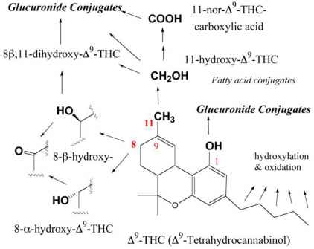

**المعالجة :**

يعالج التسمم الحاد بتحريض الاقياء و غسيل المعدة و اعطاء الفحم الفعال و ملين عند تناوله عن طريق الفم و قد يستطب التنفس الاصطناعي احيانا و يعطى الديازيبام او الهالوبيريدول لعلاج التوتر او التهيج

في حال الغيبوبة يحقن في الوريد 0.4mg نالوكسون و تكرر عند الضرورة

يعالج المصاب نفسيا

في التسمم المزمن تعالج الاعراض الانسحابية و التي تظهر عند ترك الحشيش بشكل مفاجيء و هي خفيفة عادة

كما يعطى الديازيبام و يعالج نفسيا .

**التحليل السمي :**

يمكن اثبات تناول الحشيش من تحليل الدم و البول و مسحات من الشفاه و الأصابع

يمكن كشف الحشيش في البول في حال الاستعمال لمرة واحدة حتى 4-7ايام و في الاستعمال الطويل 3-4اسابيع

و في الدم حتى 12يوم و في الشعر حتى 120يوم

**3 – LSD ( Lysergic Acid Diethylamide ) :**

* هو اشهر عقاقير الهلوسة يحضر من الايرغوت و لقب بالقنبلة الذرية للادراك
* يستعمله المدمنون على شكل طوابع تلصق على سطح الجلد او على شكل مكعبات مثل السكر
* فعال حتى بالجرعات الصغيرة جدا
* مع انه لم يثبت بشكل قطعي ان هذا العقار يسبب الادمان الا ان سهولة الحصول عليه بشكل غير قانوني سمحت لمن عنده الاستعداد للادمان الوصول اليه و الادمان عليه
* يستخدمه بعض الفنانون و الرسامون لاعتقادهم بانهم يكونون اكثر ابداعا تحت تاثيره
* يتم انتاج الكثير من العقاقير المشابهة في تاثيرها لمركب LSD و تستعمل بجرعات صغيرة جدا ( ميكروغرامات قليلة فقط كافية لاحداث التاثيرات المرغوبة )
* يستقلب في الكبد على الاغلب بشكل مركب 2-oxo-3 –hydroxy –LSD و كما هو مبين في الشكل التالي :

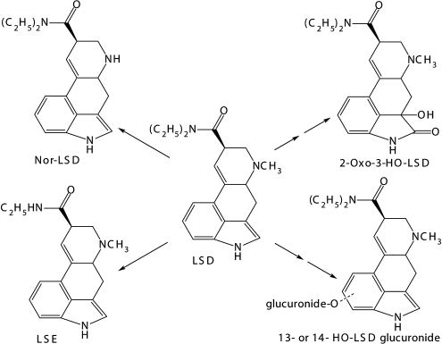

**اعراض التعاطي :**

تظهر خلال نصف ساعة من تناوله و تستمر لعدة ساعات و قد تصل حتى ثلاثة ايام و تكون الاعراض على شكل :

* زيادة قليلة في ضغط الدم و نبض القلب و تسرع القلب و تعرق و جفاف الفم
* ارتفاع طفيف في درجة حرارة الجسم
* اتساع حدقة العين
* الاحساس بعدم الاتزان بالراس و الاطراف و ترنح
* الشعور بالروحانية الذي قد يتنوع و ياخذ صورا كثيرة مثل الاحساس بعظمة و جمال الكون و تغير في العواطف و المشاعر و التي قد تتراوح بين الشعور الغامر بالسعادة و الحب الى الهلع و الخوف و نسيان للاحداث و اختلاجات , و اضطراب الرؤية و تغير المرئيات حوله وعدم الاستقرار
* يظل الشخص في يقظة و لكن مزاجه غير مستقر
* هلاوس بصرية في الغالب و بشكل اقل سمعية و حدوث تعديل عميق و استثنائي في فهم الالوان و الاشكال

( تظهر بشكل اعمق او فاقع و التفاصيل البصرية قد تظهر بشكل اوضح , و يشعر بان الوان المحيط الذي هو فيه تبدأ بالتوهج و تبدو و كانها تتحرك و ظهور رسوم و اشكال متحركة على الجدران ) , و احساس بتضخم الجسم كله او جزء منه كالراس مثلا و يشعر كما لو انه يحلق في الفضاء .

* تغير عام في طريقة التفكير و يتجلى ذلك في القدرة العالية على التخيل و التصور و ربط الافكار المتباعدة
* اضطراب الاحساس في تقدير الاتجاهات و المسافات و الزمن و الانفصال عن العالم المحيط به و فقد الادراك فيتصور لامتلاكه لقوة خارقة ( يتصور انه قادر على الطيران فيقفز من مكان عالي ) و قد تحدث مثل هذه التهيؤات بعد اخذ آخر جرعة بشهور كثيرة
* قد تحدث حالة من التثبيط الشديد قد تدفع للانتحار ( كان يقفذ من النافذة دون تقدير العواقب ) .

**العلاج :**

لا يوجد مضاد تسمم نوعي و لكن يتم التوجه للمعالجة السلوكية للتخلص من الادمان و يمكن الاستعانة بادوية تقلل من اعراض التسمم و تمنع المضاعفات مثل البنزوديازيبينات و مراقبة التنفس و الدوران عند المدمن .

**يمكن الكشف عن LSD في الدم حتى 3ساعات و في البول حتى 2-24ساعة و في الشعر حتى 3ايام**

**4 – فينسيكليدين Phencyclidine ( PCP ) :**

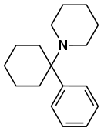

هو مركب صنعي طور كمخدر في عام 1950 و استخدم بعد ذلك كمهديء في الطب البيطري و تم ايقاف استعماله عند البشر بعد اكتشاف خواصه المهلوسة عام 1965 حتى ان استخدامه عند الحيوانات اصبح نادرا

و لكنه مازال يصنع سريا كمركب للتعاطي على شكل مضغوطات و ازداد استخدامه شيوعا و يستعمل في خلطة سرية مع ادوية اخرى تعرف باسم MDMA ) )

من بعض اسمائه الشائعة : الحشيش الخارق – غبار الملائكة – اوزون – قارب الحب – وقود الصاروخ

يستخدم اما عن طريق الاستنشاق او التدخين او الحقن او عن طريق الفم كما يمكن وضعه على التبغ و الماريوانا والبقدونس و الزنجبيل و من ثم تدخين هذه المواد

عندما يدخن يتحول قسم منه بالحرارة الى البيبيريدين و الفينيل سيكلوهيكزين

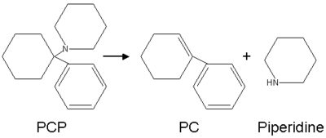

و يتم استقلابه في الجسم الى : [**PCHP**](https://en.wikipedia.org/wiki/PCHP)**,**[**PPC**](https://en.wikipedia.org/wiki/4-Phenyl-4-(1-piperidinyl)cyclohexanol)**and**[**PCAA**](https://en.wikipedia.org/wiki/PCAA)

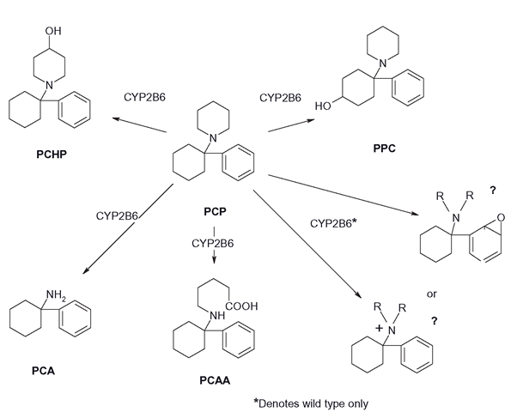

يسبب الاعراض التي تسببها المهلوسات السابقة و لكنه يسبب بالاضافة اليها الاعراض التالية :

* غثيان و اقياء و زيادة افراز اللعاب
* تصلب العضلات
* قلق و تصرفات عدائية و عنيفة و ميول انتحارية
* غيبوبة و تسبب الجرعات المفرطة منه الموت

**5 – جوزة الطيب Nut Meg :**

* يلجأ المدمنون لمسحوق جوزة الطيب عند عدم توفر الحشيش لانه يعطي نفس التأثير من الهلوسة
* كما انه يستعمل كمنشط جنسي و لاحداث الاجهاض الجنائي
* الجرعة السامة 10-20غ من بذور جوزة الطيب و يكفي تناول بذرتين لحدوث التسمم

**الاعراض :**

* هلوسة و هذيان و هياج و رعشة
* غثيان و قيء و الم في البطن و الصدر
* ضعف نبض و ضعف تنفس و برودة اطراف
* ثم يتسارع النبض و الضغط و يحدث جفاف الفم و تقبض حدقة و هذيان و عدم تركيز

**المعالجة :**

غسيل المعدة و تطبق المعالجة العرضية , تستعمل المهدئات بحذر

**6 – القات Kat :**

* يتم تعاطيه عن طريق مضغ اوراقه الطازجة في الفم و تخزن لمدة تتراوح ما بين عدة دقائق و عدة ساعات ثم ترمى بعد ذلك
* المواد الفعالة هي الكاتين و الكاتينون و هي قلويدات تشبه في تاثيرها الامفيتامين اي تحدث تاثيرا منشطا و يبدأ النشاط في الجهاز العصبي المركزي فيشعر الشخص بالانتعاش و اليقظة و التحرر من الضغوط النفسية

يعقب ذلك استرخاء و عدم تركيز و مع زيادة الجرعة يحدث الارق و القلق و الهلوسة

كذلك يسبب القات فقد الشهية و عسر الهضم و التهاب المعدة و الامساك و بالتالي سوء التغذية و الهزال

لا يسبب القات تعود جسمي و انما نفسي فتكون اعراض الانسحاب بسيطة و تشمل الاكتئاب و الارق و العصبية و الاحلام المزعجة .

**التسمم بمنبهات الجملة العصبية المركزية**

تملك مركبات هذه المجموعة تأثيرات منبهة و منشطة للجملة العصبية المركزية و تسبب زيادة النشاط العقلي و الجسمي

من أهم هذه المركبات :

**1 – الأمفيتامينات Amphetamines**

* هي امينات مقلدة للودي منبهة للدماغ و لاسيما المنطقة القشرية منه و تاثيرها على المراكز النفسية اكبر منه على المراكز العصبية
* يلجأ اليها لتأثيرها المنشط ( الطلاب في فترة الامتحانات – عمال المناوبات الليلية – سائقي السيارات – الراغبين في تخفيف الوزن ...)
* تؤخذ عادة عن طريق الفم او بالوريد احيانا
* عند الادمان عليها تؤخذ ايضا على شكل مسحوق نشوقا او دخانا
* يتم انتاج كميات كبيرة من هذه المجموعة بطرق بسيطة من قبل افراد عاديين

**السمية و الاستقلاب :**

* تمتص الامفيتامينات بسرعة و تظهر التاثيرات خلال 1-3ساعات و يبقى التاثير لفترة تصل حتى 22 ساعة
* تختلف الجرعة السامة من شخص الى آخر حسب الادمان
* تستقلب في الكبد ببطء كما يلي :

يتأكسد 50% من الامفيتامين المتناول في الكبد بواسطة انزيمات السيتوكروم اوكسيداز بعملية اكسدة على الحلقة العطرية ثم عملية اكسدة على الجذر الاميني ثم عملية نزع جذر الامين و تكوين البولة و الفينيل اسيتون الذي يطرح في البول على شكل كبريتات

بينما يطرح القسم الباقي 50% تقريبا كما هو عن طريق البول و اثر زهيد عن طريق اللعاب

اذا اخذ الامفيتامين بجرعة كبيرة ( 20ملغ مثلا ) عن طريق الفم فان 90% منه يطرح خلال 24ساعة و 5%

خلال 48ساعة

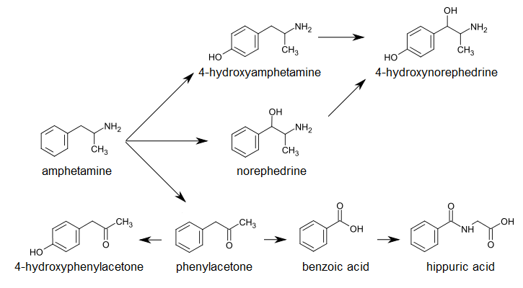

**الأعراض السمية :**

* الامفيتامينات تنشط الجسم في البداية و تعطي شعورا بالنشوة و القوة و النشاط و قلة التعب
* الشعور بالعظمة و تسبب قلة النوم و الارق و القلق و فقدان الشهية للطعام
* التململ و فرط النشاط و الاستثارة و الهذيان و الهلوسة المذعورة و قد تدفع ببعضهم الى الانتحار
* يحدث جفاف الفم و تقرح مخاطية الفم و الشفتين
* توسع حدقة العين
* ارتفاع الحرارة و الصداع و التوهج و احمرار الوجه و التعرق
* ارتفاع الضغط الدموي و عدم انتظام ضربات القلب
* المغص البطني الشديد و الغثيان و الاقياء و الاسهال
* قصور بعمل جهاز التنفس و الدوران مما يؤدي الى السبات و الموت
* يتبع التاثير المنشط الكسل و الكآبة و الشعور بالتعب و الاجهاد
* هناك تظاهرات اقل شيوعا مثل الفشل الكلوي الحاد التالي لانحلال العضلات المخططة
* و الاختلاجات و نزوف الجملة العصبية المركزية و السبات و احتشاء عضلة القلب و تسلخ الابهر و الوهط الدوراني
* قد تسبب الجرعات الكبيرة اثارة الدماغ مع حدوث نشاط فيزيائي مستمر و غير هادف كما تؤدي لارتفاع الضغط و الحرارة و حدوث هلوسة و اختلاجات تتطور الى انهاك و سبات و وفاة نتيجة تثبيط مركز التنفس

العلاج :

* الاعطاء المبكر للفحم الفعال
* لا يستطب تحريض الاقياء لانه قد يثير النوب
* تغسل المعدة فقط في حال التسمم الحديث و الكبير الكمية
* يفتح وريد و تراقب الشوارد و الوظيفة الكلوية و انزيم CPK تخطيط القلب الكهربائي
* يعالج الهياج بالديازيبام
* تعالج الهلاوس بالهالوبيريدول و يعطى الدروبيريدول من اجل التركين في الوريد ( هو افضل من الديازيبينات في هذه الحالات الا انه قد يسبب انقلابا في الذرى و تطاولا في ( QT ) لذا يقتصر استعماله على حالات الهياج الشديد المعند على الديازيبام و يرافق استخدامه بمراقبة القلب المستمرة )
* يعالج ارتفاع الضغط الشديد بحاصرات بيتا او يمكن اعطاء النيفيديبين ( 10ملغ تحت اللسان )
* تعالج اللانظميات بالبروبرانولول او الليدوكائين
* يفضل استعمال الديازيبام و الكلوربرومازين في علاج الاختلاجات و يتبع بالفينيتوئين او الفينوباربيتال
* تعطى المحاليل و المدرات لزيادة ادرار البول مع زيادة حامضيته لتنشيط طرح ما تبقى من الامفيتامين

**الفترة التقريبية لكشف الامفيتامينات ( عدا الميتامفيتامين ) في الدم حتى 12ساعة و في البول حتى 1-2يوم و في الشعر حتى 90 يوم**

**بينما الميتامفيتامين في الدم حتى 24ساعة و في البول حتى 2-4ايام و في الشعر 90يوم**

**2 – اكستاسي Ecstasy ( 3-4 Methylendioxymethamphetamine ) MDMA :**

هو عقار منبه يشتق من الامفيتامين و يسمى حبوب النشوة او حبوب السعادة يستخدمه غالبا الشباب في حفلات الرقص الصاخبة الطويلة مما يتسبب في احداث التجفاف و ارتفاع الحرارة

طرق التعاطي :

يوجد العقار عادة على شكل اقراص لكن من الممكن ان يكون على شكل مسحوق او كبسول و يتناول عن طريق الفم او الاستنشاق او الحقن

**التاثير و السمية و الاعراض :**

تاثيراته معقدة على الدماغ و الجسم البشري و يمكنه التاثير مباشرة على عدد من المستقبلات و زيادة تحرير النورادرينالين و الدوبامين و السيروتونين كما يعزز من افراز العديد من الهرمونات مثل الهرمون الموجه لقشر الكظر ACTH و الهرمون المضاد لادرار البول ( فازوبريسين ) مما يسبب نقص صوديوم الدم او التسمم المائي

و كذلك ديهيدروايبي اندروستيرون DHEA و الاوكسيتوسين و البرولاكتين

المتعة و الفرحة التي يسببها هي على نحو مختلف عن تلك المنشطات العادية و هي تعتبر غريبة بعض الشيء بسبب ميلها لاصدار احساس بمتعة الاتصال العاطفي مع الآخرين و ايضا تقلل من الشعور بالخوف و القلق .

**و من الاحساسات التي يسببها :**

* خفة حركة و نشاط
* نشوة جنسية
* شعور شديد بالرضى عن الذات
* حدة الطباع اكثر من اللازم
* سعادة شديدة والشعور بالحب لكل الجوار من البشر و حتى الجماد
* التوتر و الاضطرابات

**اما التاثيرات قصيرة المدى و التي تدوم اقل من 4 ساعات فهي :**

* النشوة العقلية و الجسدية والشعور بالرفاهية و القناعة
* تراجع الاحساس و السلوك السلبي ( خوف – قلق – اجهاد ..)
* زيادة الرغبة في التواصل مع الآخرين
* تراجع حدة الطبع و العدوان و الغيرة
* مشاعر هلوسة خفيفة بصرية و سمعية
* زيادة الاحاسيس اللمسية ( لمس – معانقة – جنس ..)

**يتبع التأثيرات السابقة بعد زوالها تاثيرات يمكن ان تستمر لعدة ايام منها :**

* تراجع الحالة المزاجية او حتى اكتئاب و خيبة امل
* زيادة الشعور بالقلق و التوتر و غير ذلك من المشاعر السلبية

**اما الاعراض السمية الشديدة فتشمل :**

* ارتفاع ضغط الدم و تسرع القلب
* زيادة درجة حرارة الجسم
* زيادة التعرق
* توسع حدقة العين و عدم وضوح الرؤية و رأرأة
* انقباض الفك ( الضزز Trismus ) و صرير الاسنان
* صعوبة النوم
* فقدان الشهية و القيء و الغثيان
* عدم القدرة على احتمال انتصاب القضيب عند الذكور
* نقص صوديوم الدم
* التخثر المنتشر ضمن الاوعية الدموية
* صلابة العضلات و انحلال العضلات المخططة و الرمع العضلي ( ارتعاش لاارادي للعضلة فترة قصيرة)
* الفشل الكلوي
* لانظميات بطينية و فوق بطينية
* يمكن ان يترقى الهيجان الى حالة سبات

**الاستقلاب :**

يستقلب في الكبد كما يلي : يتحول اولا الى المركب الفعال dihydroxy methylamphetamine

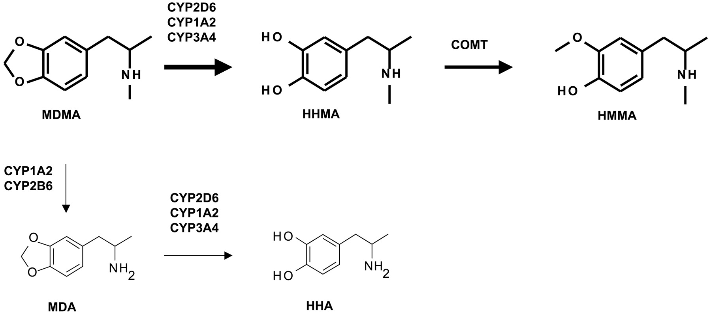

**التشخيص :**

يعتمد التشخيص على القصة المرضية و التظاهرات و لا يمكن الاعتماد على المسح السمي

يجب تحليل الشوارد و وظائف الكلية ( كرياتينين و بولة ) و وظائف الكبد و عوامل التخثر و CPK

**العلاج :**

* يجب عدم تحريض الاقياء لان السبات و النوب قد يحدثان بشكل مفاجيء
* قد يفيد غسيل المعدة اذا تم خلال ساعة من الابتلاع
* يفيد اعطاء الفحم الفعال
* يفتح وريد و يعالج الهياج بالبنزوديازيبينات مع حماية الطريق الهوائي و دعم التهوية
* قد تفيد حاصرات بيتا في علاج تسرع القلب و ارتفاع الضغط
* تعالج نوب التشنجات بالبنزوديازيبينات و تتبع بالفينيتوئين او الفينوباربيتال
* اللانظميات البطينية تعالج بالليدوكائين
* يعالج ارتفاع الحرارة
* يعالج انحلال العضلات المخططة بشكل داعم

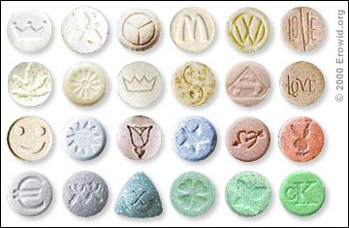

**3 – كبتاجون Captagon**

إن الكبتاجون(captagon) هو الاسم التجاري للفينثيلين (Fenethylline)

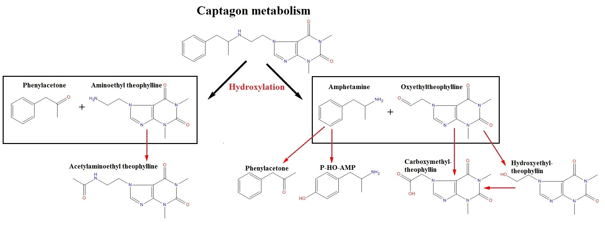

هو أحد مشتقات مادة [الامفيتامين](https://ar.wikipedia.org/wiki/%D8%A3%D9%85%D9%81%D9%8A%D8%AA%D8%A7%D9%85%D9%8A%D9%86)، وهذه مادة كيميائية منشطة، ترفع المزاج وتقلل الحاجة إلى النوم وكذلك تقلل الشهية للاكل كما ان الاستخدام المنتظم للكبتاجون بهدف الجنس (إطالة مدة الجماع)تؤدى بعد فترة وجيزة لمشاكل مزمنة بالجهاز التناسلى ومن ثم الضعف الجنسى

 اعتبرالكبتاجون ذو آثار جانبية أقل من المنشطات الأخرى، وقد أصبح غير قانوني في معظم البلدان منذ عام 1986 بعد أن ادرجته [منظمة الصحة العالمية](https://ar.wikipedia.org/wiki/%D9%85%D9%86%D8%B8%D9%85%D8%A9_%D8%A7%D9%84%D8%B5%D8%AD%D8%A9_%D8%A7%D9%84%D8%B9%D8%A7%D9%84%D9%85%D9%8A%D8%A9) كـأحد الممنوعات وأكثر المؤثرات على العقل، على الرغم من أن المعدل الفعلي لتعاطي كبتاجون كان منخفضة جدا.

استخدام الكبتاجون [كماركة تجارية](https://ar.wikipedia.org/w/index.php?title=%D9%85%D8%A7%D8%B1%D9%83%D8%A9_%D8%AA%D8%AC%D8%A7%D8%B1%D9%8A%D8%A9&action=edit&redlink=1) هو الأكثر شيوعاً في البلدان العربية، وهي إصدارات مزيفة من المخدرات القانونية لا تزال متوفرة حتى الآن على الرغم من كونها غير قانونية لمدة 20 عاما. في الوقت الحاضر فهناك العديد من هذه الأقراص المزيفة المسماة "كبتاجون" تحتوي على أقراص مشتقات [الأمفيتامين](https://ar.wikipedia.org/wiki/%D8%A3%D9%85%D9%81%D9%8A%D8%AA%D8%A7%D9%85%D9%8A%D9%86) الأخرى التي هي أسهل في الإنتاج، ولكنها تعصر وتختم لتبدو وكأنها حبات كبتاجون,وليست أصليه بعض حبات كبتاجون التي تم تحليلها لا تحتوي على كبتاجون ومع ذلك لا يزال إنتاجها مشروع وبلا قيود .

**التاثيرات السمية و الاعراض :**

 يعاني المدمن من الهلوسات السمعية والبصرية وتضطرب حواسة فيتخيل أشياء لا وجود لها,كما يؤدي الاستعمال إلى حدوث حالة من التوهم حيث يشعر المدمن أن حشرات تتحرك على جلده.

وهناك من تظهر عليه أعراض تشبه حالات مرض الفصام أوجنون العظمة.

كذلك الشعور بالاضطهاد والبكاء بدون سبب و الشك في الآخرين فمثلا بعض المتعاطين يشك في أصدقائه بأنهم مخبرون متعاونون مع مكافحة المخدرات وهناك من يشك في زوجته بأن لها علاقات مع غيره مما يسبب مشاكل عائلية واجتماعية للمتعاطي

ومع الإفراط في الاستخدام يحدث نقص في كريات الدم البيضاء مما يضعف المقاومة للأمراض, كذلك تحدث انيميا

كما يؤدي إدمان الأمفيتامينات إلى حدوث أمراض سوء التغذية، كما يسبب حقنها في الوريد بجرعات كبيرة حدوث إصابات في الشرايين مثل الالتهاب والنخر وفشل كلوي وتدمير الأوعية الدموية بالكلية وانسداد الأوعية الدموية

للمخ ونزيف في المخ قد يؤدي إلى الوفاة. ويؤدي استنشاق الأمفيتامين إلى إثارة الأغشية المخاطية للأنف

كما يؤدي استخدام الحقن الملوثة إلى نقل عدة أمراض خطيرة مثل الإيدز والتهاب الكبد الفيروسي

ومن أضرارها كذلك أنها تؤدي إلى الوقوع في التدخين (أو الإكثار من التدخين إذا كان يدخن قبل الوقوع في تعاطي الكبتاجون) لأنها تزيد من مفعول الكبتاجون . كذلك تؤدي إلى الوقوع في الحشيش لأن الحشيش يضاد مفعول الكبتاجون فيستخدمها بعض المتعاطين إذا أراد النوم ,كما تؤدي إلى الوقوع في المسكرات لأنه يشاع بين المتعاطين أن الكحول تزيل أثر الكبتاجون من الجسم فلا يتم التعرف على المتعاطي من خلال التحليل و يعاني المدمن من الاعراض التالية :

فقدان الشهية و الارق و الكوابيس و سرعة دقات القلب

الاعراض الانسحابية للكبتاجون :

زيادة الشهية للاكل – الخمول الشديد – اذا توقف الشخص عن التعاطي فجأة فانه سوف يعاني من قلة النوم لعدة ايام – الاكتئاب الشديد

من يتوقف عن التعاطي لا يحتاج للدخول الى مشفى في معظم الحالات و لكن يحتاج مراقبة طبية و علاج الاكتئاب

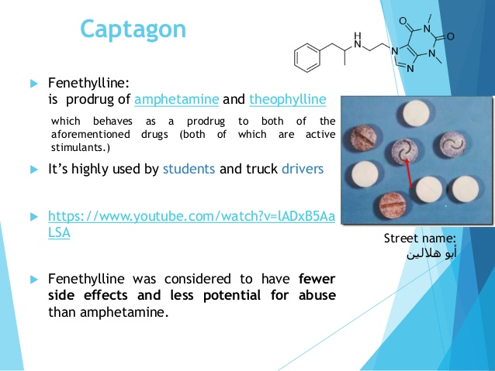

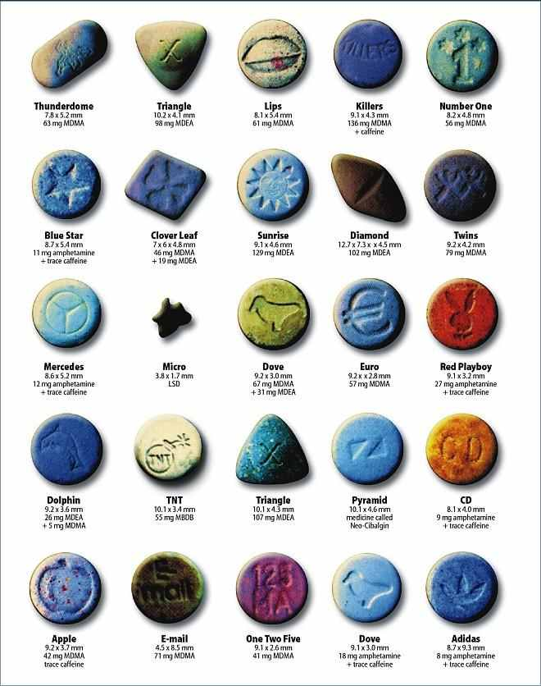

**4 – الكافيئين و التيوفيللين :**

* لهما تقريبا نفس التاثير على الجهاز العصبي المركزي و الجهاز الدوراني
* يحوي فنجان القهوة تقريبا 85ملغ كافيئين و الشاي 30ملغ و تحوي الزجاجة الواحدة من المشروبات الغازية مثل الكولا و البيبسي 40-60ملغ
* يوجد التيوفيللين في الشاي كما يوجد في اشكال كيميائية متعددة اشهرها الامينوفيللين و هو عبارة عن Ethylenediamine theophyline ( يستقلب في الجسم الى تيوفيلين و ايتيلين دي امين )
* **يسبب التسمم بالتيوفيلين و الكافيئين الاعراض التالية :**
* غثيان و اقياء
* صداع و رعشة ثم تشنجات قد تصل الى حالة التخشب Status epilepticus
* ثم سبات مع تسرع و اضطراب نظم القلب

حالة التَسَمُّم الناجمة عن تناول كميات كبيرة من الكافيين هي حالة تتسم بقلة النوم والأرق والتهيج

وتسارع دقات القلب وزيادة سرعة التنفس وارتفاع في ضغط الدم، وعدم التركيز، والاسهال الحاد.

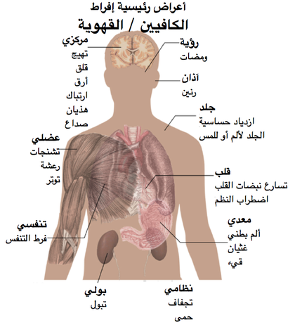

* **يستقلب الكافيئين في الكبد كما في الشكل التالي :**

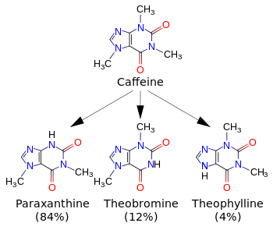

* متوسط الجرعة القاتلة LD50 عن طريق الفم من الكافيئين هو تقريبا 192ملغ /كغ عند الفئران اما عند البشر فان LD50تعتمد على الوزن و الحساسية الفردية و تشير التقديرات الى انها حوالي 150-200ملغ/كغ من وزن الجسم اي ما يعادل 80-100 فنجان قهوة لشخص بالغ في اطار زمني محدود ( يعتمد على عمر النصف )
* يتم الكشف عن الكافيئين في الدم او البلازما او المصل لتاكيد تشخيص التسمم او تسهيل تحقيق الطب الشرعي و مستويات الكافيئين في البلازما في شرب القهوة عادة تكون 2-10ملغ/ل او في حديثي الولادة الذين يتلقون العلاج لانقطاع التنفس 12-36ملغ/ل و 40-400ملغ/ل عند ضحايا الجرعة الزائدة

و كثيرا ما يعاير تركيز الكافيئين في البول عند الرياضيين و اذا كانت اكثر من 15ملغ/ل يدل على تعاطي منشطات تحوي على الكافيئين .

* **علاج التسمم يتم كما يلي :**
* يجب تجنب اعطاء شراب الايبيكا اذا مضى على التسمم اكثر من ساعة
* يفيد غسيل المعدة و يمكن اعطاء الفحم الفعال على فترات متعددة ( 25ملغ خلال 24ساعة ) مع المسهلات عند ابتلاع كمية كبيرة من التيوفيللين و قد يتم تسريب الفحم في الدم او يجرى ديال دموي باسرع ما يمكن
* يعطى الديازيبام في حالات التشنج
* تعطى حاصرات بيتا في حالات تسرع القلب من منشأ فوق بطيني اما عندما يكون منشأ التسرع بطيني يعطى الليدوكائين 1ملغ/كغ بالوريد
* قد يستطب التنفس الاصطناعي
* في الحالات الحرجة قد يحتاج المصاب الى تنقية دم Hemoperfusion